INGENERIA DE SOFTWARE 3
ACTIVIDAD

PRESENTADO POR:
MARIO DAVID HENAO LÓPEZ
PRESENTADO A:
JUAN PABLO FLOREZ CAICEDO

UNIVERSIDAD UNIREMINGTON

PEREIRA

Contenido
Importaciones de librerías 2
Entrada de datos 3
Captura de productos 3
Generación del QR 3
Creación del PDF 4
Encabezado 4
Tabla de productos 5
Inserción del QR 5
Pie de página 6
Construcción final del PDF 6

Importaciones de librerías
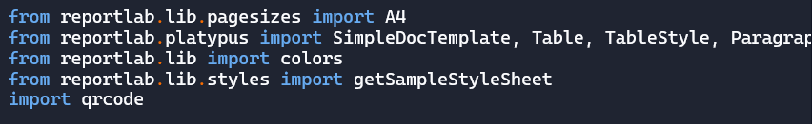
- reportlab.lib.pagesizes.A4 → Define el tamaño de página A4 para el PDF.
- SimpleDocTemplate → Clase que permite crear documentos PDF de manera sencilla.
- Table, TableStyle, Paragraph, Spacer, Image → Componentes para construir tablas, estilos de tabla, párrafos de texto, espacios en blanco y añadir imágenes.
- colors → Paleta de colores para dar estilo.
- getSampleStyleSheet → Obtiene estilos predefinidos (títulos, texto normal, etc.).
- qrcode → Librería para generar códigos QR.

Entrada de datos
- Pide al usuario el número de factura y el nombre del cliente.

Captura de productos
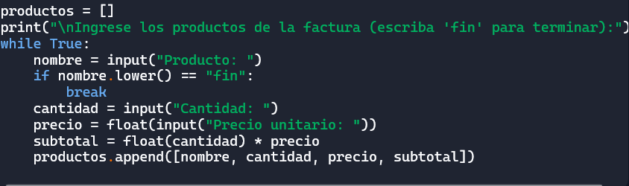
- Inicializa una lista vacía productos.
- Pide al usuario ingresar productos hasta que escriba "fin".
- Calcula el subtotal multiplicando cantidad × precio.
- Guarda cada producto como una lista [nombre, cantidad, precio, subtotal].

Generación del QR
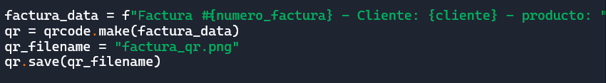
- Construye un texto con toda la información de la factura.
- Genera un código QR con esos datos.
- Lo guarda como imagen factura_qr.png.

Creación del PDF
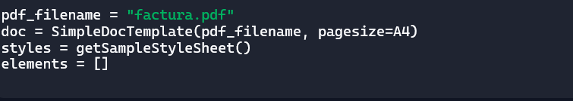
- Define el nombre del archivo PDF.
- Crea el documento con tamaño A4.
- Obtiene estilos predefinidos.
- Inicializa una lista elements donde se irán agregando los componentes del PDF.

Encabezado
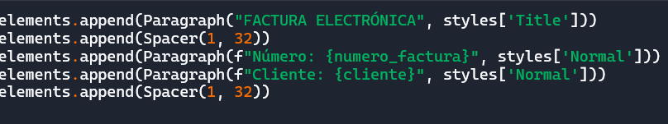
- Añade un título.
- Inserta espacios (Spacer) para separar visualmente.
- Muestra número de factura y cliente.

Tabla de productos
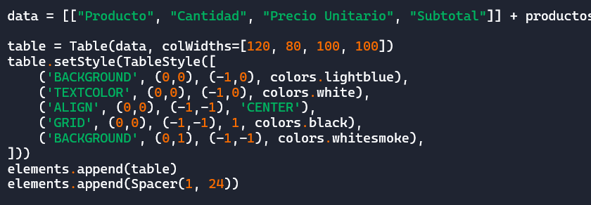
- Crea la tabla con encabezados y productos.
- Define anchos de columnas.
- Aplica estilos: fondo azul en encabezado, texto blanco, alineación centrada, bordes negros, fondo gris claro en filas.
- Añade la tabla al PDF.

Inserción del QR
- Inserta la imagen del QR en el PDF con tamaño 220×220.

Pie de página
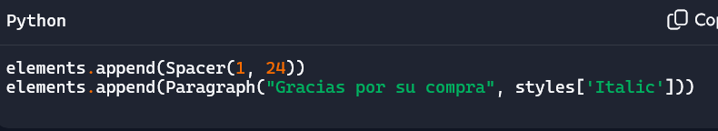
- Añade un mensaje de agradecimiento en estilo cursivo.

Construcción final del PDF

- Construye el PDF con todos los elementos agregados.
- Imprime un mensaje confirmando que el archivo fue generado

